第29讲 家庭电路
29.1学习提要
29.1.1 安全用电
1. 家庭电路的组成
家庭照明和家用电器的电能是通过电网从发电厂输送来的。
如图29 - 1所示，输电线进户后首先接到电能表上，电能表用来显示所消耗的电能。
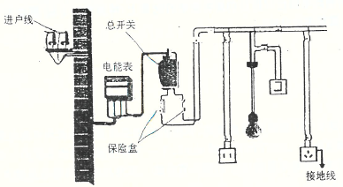
图29-1
接下来是全户用电的总开关。当家庭电路需修理时，必须断开总开关，这时室内的全部电路与外面的输电线分离，可以保证施工人员的安全。
总开关后面是保险装置。常用的保险装置是熔丝，装在保险盒内。电流过大时，熔丝会熔化，切断电路，所以对用电器能够起到保护作用。现在新型的保险装置是附加在总开关上的。 这种电键通常叫做空气开关。当电路中的电流过大时，保险装置会使开关自动断开，切断电路，俗称跳闸。在找出电流过大的原因并把问题解决之后，用手重新闭合开关就可以了。
在电能表、总开关、保险装置之后就可以连接电灯了。电路中还连接着各个房间的插座， 家用电器接在插座上。
2. 火线和零线
进户线的两条输电线中，一条叫做零线，另一条叫做相线，俗称火线。
用测电笔可以判断哪条是火线。
（1）测电笔的构造：由笔尖金属体、电阻、氖管、弹簧、笔尾金属体组成如图29-2(a)所示。
（2）测电笔的使用方法（以螺丝刀式为例）：如图29 -2(b)和(c)所示，用手指接触笔尾金属体，用笔尖金属体接触所要辨别的电线。如果测电笔的氖管发光，说明接触的是火线；氖管不发光，说明接触的是零线。
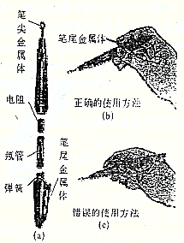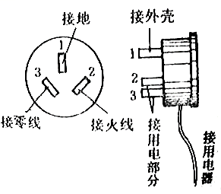
图 29 – 2 图29 - 3
3. 熔丝
熔丝俗称保险丝。当电路中电流过大容易造成危害时，由熔点低、电阻大的铅锑合金制成的熔丝能自动熔断，切断电路，从而对电路起到保护作用。
4. 家用电器的连接
各家用电器之间是并联的，插座与用电器也是并联。
5. 三线插头
洗衣机、电冰箱等用电器的电源插头有三条线，如图29 - 3所示，其中一条接火线（通常标有L字样），一条接零线（标着N），第三条标着E，它有何作用呢？
原来，插头上标着E的导线和用电器的金属外壳相连，插座上相应的导线和室外的大地相连。万一用电器的外壳和电源火线之间的绝缘损坏，使外壳带电，电流就会流人大地，不致对人造成伤害。
6. 漏电保护器
在新建的楼房里，连接各户的总开关上大多装有漏电保护器，如图29 - 4所示。正常情况下，用电器通过火线、零线和供电系统中的电源构成闭合电路，不应该有电流直接流人大地。 但是，如果站在地上的人不小心接触了火线，电流经过人体流人大地，这时总开关上的漏电保护器就要起作用了，它会迅速切断电流，对人体起到保护作用。
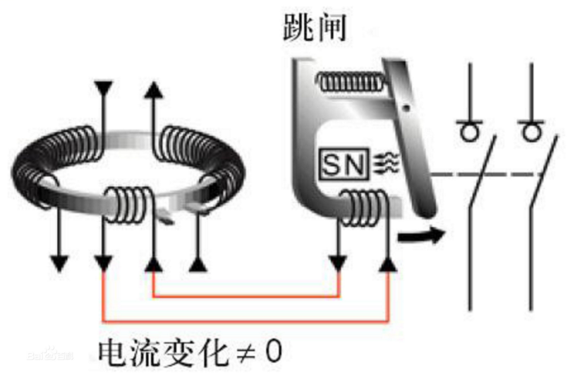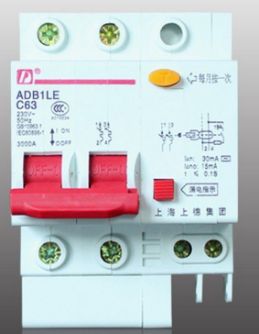
图29 - 4
7. 两种类型的触电
人体是导体。当人体成为闭合电路的一部分时，就会有电流通过，如果电流达到一定大 小，就会发生触电事故。
如图29 - 5(a)所示，假如人的一只手接触火线，另一只手接触零线，人体、导线和电网中的供电设备就构成了闭合回路，电流流过人体，发生触电事故。
如图29-5(b)所示，假如人的一只手接触火线，另一只手虽然没有接触零线，但是由于站在地上，导线、人体、大地和电网中的供电设备同样构成了闭合回路，电流同样会流过人体，发生触电事故。
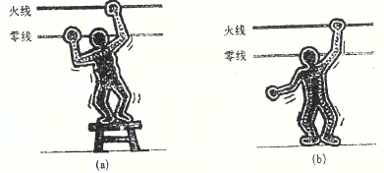
图29 - 5
29.1.2 电能的输送
远距离输电采用高压输电，可以在远距离输电时减少由于电流的热效应造成的电能损耗。由焦耳定律Q = I²Rt可知，导线发热损耗的能量跟电阻及电流平方的乘积成正比。输电导线的电阻一般是确定的，损耗功率等于输出电压和输出电流的乘积，即：P =UI，所以要减少输出电流，只能升高输出电压。
29.2难点释疑
29.2.1 发生触电事故的原因
人体触电的根本原因，是因为有较大的电流通过人体。不高于24 V的电压对于人体是安全的，称之为安全电压。
29.2.2测电笔发光的原因
火线与地面间有220 V电压，测电笔和火线接触时，人体和测电笔连通了火线和大地，有电流产生，所以氖管发光。由于测电笔中电阻的阻值很大，约100万欧，所以电流很小，不会伤害人体。但使用测电笔时，手指千万不要碰到笔尖。
29.2.3家用电器金属外壳接地的必要性
如果导线的绝缘层磨损，使得家用电器金属外壳与火线接触，那么人体碰到家用电器的外壳就等于直接接触火线，会有触电的危险。家用电器金属外壳接地以后，人体这个“用电器”， 就因接地的导线而“短路”，这样电流不致对人体产生伤害了。
29.2.4保险丝的粗细与允i午通过电流的关系
保险丝越粗，其电阻越小，使保险丝达到熔断温度所需的电流就越大，所以允许通过的电流就会越大。故保险丝的规格是通过它的粗细来确定的。
29.3 例题解析
29.3.1电键接人电路的方法
例1 用电器的电键应该接在火线和用电器之间还是零线和用电器之间？为什么？
【点拨】 火线与大地间的电压是220 V，零线与大地间的电压是0 V。
【解析】 用电器的电键是可以控制用电器与电路的连通情况。电键断开后，要保证用电器与电源断开。所以，用电器的电键应该接在火线和用电器之间。
【答案】 用电器的电键应该接在火线和用电器之间。否则，电键断开后，用电器还与火线保持连接，这样人触摸到用电器就容易发生危险。
【反思】 解答本题要明白电键的作用及火线与零线的持点。
29.3.2 家庭电路中接入大功率用电器时，电灯亮暗变化的原因
例2 冬天，李明同学插上电热取暖器的插头后发现室内电灯变暗了。他用电压表测量供电电压，结果是不接取暖器时的电压是210 V，接上标有“220 V 1 000 W”的电热取暖器后电压降为200 V，通过计算可以知道，供电电路中的电阻约为________Ώ。
【点拨】 电路在取暖器不接人电路时供电电压较大，在取暖器接入电路时供电电压较小，说明供电电路的电阻不能忽略画出等效电路如图29 - 6所示.通过取暖器的电流较大，即干路电流较大,R两端的电压不能忽略。
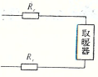
图29-6
【解析】 取暖器的电阻
接上取暖器，等效电路是线路电阻R_{x}与R串联，电路中电流，，解得R_{x}=1.2（Ώ）。
供电电路中的电阻为2R_{x}=2.4Ώ。
【答案】 供电电路中的电阻为2R_{x}=2.4Ώ。
【反思】 实际电路中，供电线路的电阻是；能忽略的，供电线越长，电阻越大，对电路的影响也越大，电路中电流的变化也越大，所以远距离输电时，要考虑输电线电阻对电路的影响。
29.3.3 用电高峰时日光灯无法启动的现象
例3 在晚间用电高峰吋，某些地区的家庭电路用户得到的电压明显低于220 V，因而造 成白炽灯昏暗,冇些日光灯甚至无法启动。这是为什么？怎样才能有效改善这种现象？
【点拨】 实际的输电线路都是存在一定电阻的，为便于分析，可以将两条输电线的电阻等效为R_{x}，如图29-7所示。其中U₁为发电机或变电站向用户输出的电压220 V，U₂为用户用电器两端的实际电压。
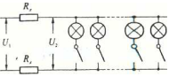
图29-7
【解析】 当接入电路的用电器较少时，用电器消耗的电功率也较少。据P=IU₂可知，电路中的电流较小，因而由欧姆定律可得U_{x}=IR_{x}，即每根导线上分得的电压也很小，因为用电器和导线（电阻R_{x}）构成串联电路，故有U₁=U₂+2U_{x}，通常情况下，接入电路中的用电器较少，通过导线中的电流较小，且导线的电阻R_{x}很小，故U_{x}≈0，因此U₁≈U₂。
当进人用电高峰时，即图29-7中接人电路的灯泡增多,致使电路中电流增大，从而输电 线所分得的电压值明显增大而不能忽略,这时将表现为U₁>U₂，即用户得到的电压（用电器两端的电压)明显低于220 V。
要想改善这种现象，就必须设法降低U_{x}的数值。据欧姆定律可知：U_{x}=IR_{x}，因此减小U_{x}的主要方法是减小输电线的电阻；具体的做法是选用导电性能更好的材料制成输电导线， 或增大输电线的横截面积。
【答案】 当进人用电高岭时，电路中电流增大，从而输电线所分得的电压值明显增大.用 户得到的电压明显低于220 V。要想改善这种现象，可减小输电电线电阻。
【反思】 输电线上损耗的电压在总电琉小时可忽略，总电流比较大时则不能忽略。
5.4 强化训练
A卷
- 任何一个家用电器的通断都________影响其他家用电器，因此家用电器要并联接入电路中，控制电流通断的电键应该和被控制的家用电器________联，起到及时________或__________电路的作用。

- 家庭电路两根电源线，一根叫零线，在_______下，零线和大地之间的电压接近_______V；另一根叫火线，火线和零线之间有________V的电压，火线和地线之间也有约_______V的电压。

- 为了测量用户在一定时间内消耗的电能，在家庭电路的_______路上应安装_____表。

- 安装家庭电路时，从进户线到用电器之间应有总开关、电能表和保险盒，它们的排列顺序是_______、_______、_______。

- 在远距离输送电能时，若输电功率不变，输电线的电阻不变，为了减小输电线路上的电能损失，从发电站出发，必须经过变压器把________升高，从而减小输电线的______，达到减小输电线路上电能损失的目的。

- 以下关于安全用电的叙述中正确的是（ ）
- 因为人是导体，因此不论人触到家庭电路的那条线上都会触电身亡
- 电流对人体的危险跟电流的大小和触电时间的长短无关
- 任何大小的电压加在人体上都会造成触电
- 无论家庭电路、动力电路，人一旦触电就可能有危险

- 家庭电路中的用电器正常工作，把台灯插头插人插座时，用电器突然全部停止工作，说明电路中（ ）
- 插头处断路 B、插头处短路
C、台灯灯丝断路 D、其他用电器断路

- 正确安装三孔插座时,接地线应该是（ ）
- 左孔 B、右孔 C、上孔 D、外壳

- 关于安全用电，下列说法中正确的是（ ）
- 为了安全，所用的保险丝越粗越好
- 使用测电笔时，绝不能用手接触笔尾金属体
- 螺丝口灯座的螺旋套应接在火线上
- 电灯开关必须串接在火线上

- 电冰箱启动时，与电冰箱并联的台灯变暗，关于这一现象，下列说法中不正确的是（ ）
- 进户线中电流变大
- 线路中电阻变大
- 线路中热损耗变大
- 灯泡两端电压变小

- 图29-8所示为小刚所连的两盏白炽灯和两个插座的电路图.通电后发现不能正常工作，下面几个措施中，可能引起危险的是（ ）
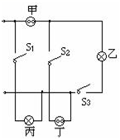
图29-8
- 拆掉灯丙，两条导线连在一起 B、拆掉插座甲，两条导线连一起
C、拆掉电键S₃，两条导线连在一起 D、拆掉电键民，两条导线连在一起

- 高压输电线路的铁塔顶端有一条（或两条）比下面输电线细的金属线，如图29-9所示，他的作用是（ ）
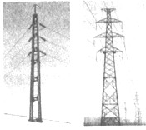
图29-9
- 加强铁塔的稳定性 B、传输零线的电流
C、防雷电，起到避雷针的作用 D、作为备用线，供输电线断开时应急使用

- 小红家的家庭电路进户电键上安装着漏电保器，上面写着图29-10中的一些数据，在以下几种说法中，正确的是（ ）
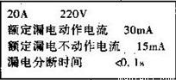
图29-10
- 漏电电流不小于30mA，保护器会在0.1秒之内切断电源
- 漏电持续时间超过0.1s时，保护器才能动作
- 当漏电电流达到15 mA时，保护器能起到作用
- 只有当进户电压大于220V，才能起保护作用

- 一间教室里，有六盏灯、一个插座，三个电键各控制两盏灯，这些电灯、插座、电键应该如何连接？请画出电路图。

- 如果用铁丝代替家庭电路中的保险丝，在什么情况下，可能出现什么危险？写出一种可能的危险，并说明会产生危险的理由。

- —台发电机的输出电压是220 V，输出功率55 kW，如果用电阻为0. 5 Ώ的导线输送电能， 导线上消耗的功率是多少瓦？

- 用10 kV的电压输送1 000 kW的电功率，输电线上损失的电功率是40 kW，若改用20 kV的电压输电，输电线上损失的电功率将是多少？

- 从某发电厂向用户输送电能，如果输送功率为1 000 kV，输电线的电阻为20Ώ，当输出电压是10 kV时，输电线上损失的功率是多少？当改用20 kV的电压输电时，输电线上损失的功率又是多少？根据你的计算结果，可以得出什么结论？

B卷
- 保险丝是用电阻率较 、熔点较 的合金线制成的。当电路中有过大的时，能产生足够的热量，而迅速 ，才能起到 电路的作用。

- 家庭电路中的两根线，一根叫 线，一根叫 线，电键的作用是 。保险丝的作用是 。

3、要使电路中的用电器不再有电流通过，并且保证人身安全，根本的方法是切断 线和用电器的连接。保险丝和电键在电路中的作用的共同之处是在必要的时候切断电路，因此都要接在 线上。

- 如图29 - 11所示的家庭电路中，可判断出电路中的 是火线， 是零线(选填“AB”或“CD”）。
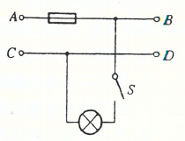
图29-11
- 在使用测电笔时，电流 人体。笔里的电阻起的作用是 ，因此它的阻值一定 。（选填“很大”或“很小”)。

6、下列现象中存在安全隐患的是 （ ）
A、洗衣机的外壳没有接地 B、换灯泡前先拉断闸刀
C、电视机的插座不是三孔的 D、用遥控器调节电视频道

7、当发现有人触电时,下列做法中正确的是 （ ）
A、立即用剪刀剪断电线 B、立即用手将触电的人拉开
C、立即切断电源或用干燥的木棍将电线挑开 D、立即拨打电话110报警

8、家庭电路中的保险丝烧断了，下列做法中正确的是 （ ）
A、用铜丝代换
B、为了保险，选择尽量粗的保险丝代换
C、选择额定电流稍小于电路中最大正常工作电流的保险丝代换
D、选择额定电流等于或稍大于电路中最大正常工作电流的保险丝代换

9、图29-12给出了小明设计的楼梯照明电灯的四种控制电路，其中S₁、S₂分别为楼上和楼下的电键(都是单刀双掷电键）。要求拨动其中任一电键，都能改变电灯原来的发光或熄灭状态。在实际应用中最好的方案是 ( )
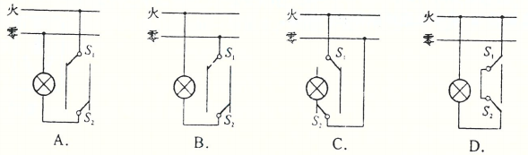
图 29- 12
10、小刚家中的几盏电灯突然全部熄灭了，检查保险丝发现并未烧断，用测电笔测试各处电路
时，氖管都发光。他对故障作了下列四种判断，其中正确的是 （ ）
A、灯泡全部都烧坏 B、进户零线断路
C、室内线路发生短路 D、进户火线断路

11、家中保险丝熔断了,其原因可能是 （ ）
A、电键接触不良 B、电键中的两个接头短路了
C、插头跟插座的接触不良 D、电路中使用了功率过大的用电器

12、家庭电路中，自动空气电键的主要作用是 （ ）
A、保证电路的电压不变 B、保证电路的电流不变
C、保证用电器的功率不变 D、在电路发生短路时，自动切断电路

13、安装家庭电路时，符合安全用电的安装方法是 （ ）
A、电键一头跟电灯连接，另一头必须接在零线上
B、螺丝口灯座的螺线套接在火线上和接在零线上都一择
C、大功率用电器的插座，在连通的火线和零线上都接一根保险丝是为了更安全
D、三孔插座一定带两根保险丝，这样做是为了用电器工作时外壳不会带电

14、采用髙压输电的目的是 （ ）
A、根据欧姆定律，电压越高，输送的电流越大，输送的电能越多
B、由于家庭电路的电压低，因此不能采用高压输电
C、输电电压提高10倍后，在线路上电能的损失减少到原来的百分之一
D、输电电压提高10倍后，在线路上电能的损失减少到原来的十分之一

15、在某电路中，需要临时接人一只大功率用电器的插座，为安全起见，同时也将保险丝接人
电路，如囝29-13'所示，正确的接法应该是 （ ）
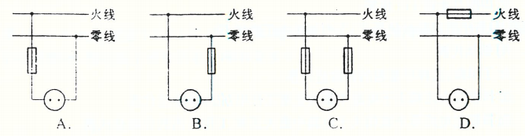
图29-13
16、图29 -14所示为一个三孔插座，其中有一个插孔的导线与室外大地相连，请把这个插孔与图中代表大地的记号“E”用线连起来。如果这个插孔的导线断了，使用这个插座还能使洗衣机转动，请指出这样做存在的问题。
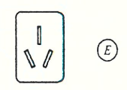
图 29- 14
17、某发电站向用户输送的功率为1000 kW，若输电导线的总电阻为1Ω，当输电电压为2×10³V时，输电线路上损耗的热功率为多少？若改为10⁵ V高压输电，输电线路上损耗的热功率又是多少？

- 某发电机组的输出电压为220 V，输出功率为110 kW，用电阻0.3Ω的导线把电能输送到远处时，求：（1）导线中的电流是多少？（2）导线上的功率损失是多少？（3）如果改为 6 000 V的输出电压，那么导线中的功率损失又是多少？（4）比较（2）、（3）的结果，可以得到什么结论？

19、目前新建楼房的供电系统中已经不再使用保险丝，而是使用一种自动控制的安全电路。当用电负荷过大或发生短路时，电路会自动切断；如果站在地面上的人碰到火线而使火线与大地经人体构成通路，电路也会自动切断，以保人身安全。
小玲家新居中装的就是这样的电路。搬家后，她看到墙上的电源插孔是三线的，为了安装电视机，她买了一个插销板，插在墙上的一个三线插孔中，然后把电视机的插头插在插销板上的插孔内。但是，接通电视机的电源时，室内所有插座全都断电，表明电路自动切断了。到配电箱一看，果然是“掉闸”(总电键自动切断)了。
请问是电视机出了故障，还是用电量太大了？小玲用手把总电键闭合，换其他几个确保正常的用电器插到这个插销板上，直至耗电只有15 W的小台灯，仍然是这样。但是，把插销板插到墙上的其他插孔上，就一切正常。问题可能出在哪里？为什么会出现这样的现象？怎样解决？

作业参考答案与解析

A卷
- 【答案】不能，串，接通，切断
【解析】略
- 【答案】正常情况下，0，220，220
【解析】略
- 【答案】干，电能
【解析】略
- 【答案】电能表，总开关，保险盒
【解析】略
- 【答案】电压，电流
【解析】略
- 【答案】D
【解析】略
- 【答案】B
【解析】略
- 【答案】C
【解析】略
- 【答案】D
【解析】略
- 【答案】B
【解析】略
- 【答案】A
【解析】略
- 【答案】C
【解析】略
- 【答案】A
【解析】略
- 【答案】见图
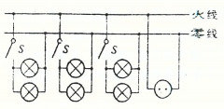
【解析】略
- 【答案】如果户内电线短路，电流将会很大，这是铁丝不能熔断，电路将会过热，可能引起火灾。
【解析】略
- 【答案】31250W
【解析】略
- 【答案】10kW
【解析】略
- 【答案】200kW，50kW，采用高压输电可以减小输电电流，从而减小输电线上的电能损失。
【解析】略

B卷
- 【答案】大，低，电流，熔断，保护
【解析】略
- 【答案】火，零，控制用电器的通断，在过大的电流通过电路时，自动切断电路，起到保险作用。
【解析】略
- 【答案】火，火
【解析】略
- 【答案】AB，CD
【解析】略
- 【答案】通过，限流，很大
【解析】略
- 【答案】A
【解析】略
- 【答案】C
【解析】略
- 【答案】D
【解析】略
- 【答案】A
【解析】略
- 【答案】B
【解析】略
- 【答案】D
【解析】略
- 【答案】D
【解析】略
- 【答案】C
【解析】略
- 【答案】C
【解析】略
- 【答案】A
【解析】略
- 【答案】洗衣机外壳与电源火线之间的绝缘层被破坏，就容易造成触电事故。
【解析】略
- 【答案】2.5×10⁵W，100W
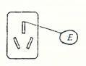
【解析】略
- 【答案】（1）500A （2）75kW （3）100.8W （4）电压越高，电流越小，则在导线上损耗的电能越少。
【解析】略
- 【答案】问题是施工时墙上插座内的零线和底线相互接错了位置，使用时，用电器把火线和地线连通，自动控制系统误认为时人体把火线和地线连通，自动切断了电路。纠正方法：把这个插座从墙上拆下来，把零线和地线的位置对调后在装回去。
【解析】略

